Міністерство освіти і науки України

Центральноукраїнський національний технічний університет

Механіко-технологічний факультет

Кафедра кібербезпеки та програмного забезпечення Дисципліна: БМТП

**Лабораторна робота №8 В-11**

**Тема:** **«Програмна реалізація оброблення масивів даних та символьної інформації за стандартом Unicode»**

Виконав: ст. гр. КБ-24-1

Іванов Даніїл А.

Перевірив: викладач

Коваленко А.С.

Кропивницький

2025

**ТЕМА: Реалізація статичних бібліотек модулів лінійних обчислювальних процесів.**

**МЕТА:** полягає у набутті ґрунтовних вмінь і практичних навичок застосування теоретичних положень методології модульного програмування, реалізації метода функціональної декомпозиції задач, метода модульного (блочного) тестування, представлення мовою програмування С++ даних скалярних типів, арифметичних і логічних операцій, потокового введення й виведення інформації, розроблення програмних модулів та засобів у кросплатформовому середовищі Code::Blocks (GNU GCC Compiler).

**ЗАВДАННЯ:**

Завдання 8.1

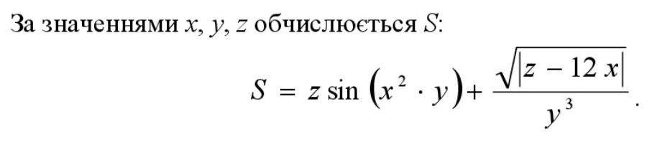

Лістинг 8.1

#include <iostream>

#include <locale>

#include <cmath>

using namespace std;

int main() {

// Українська локалізація

setlocale(LC_CTYPE,"ukr");

double x, y, z, S;

// Введення значень x, y, z  
cout << "Введіть x: ";  
cin >> x;  
cout << "Введіть y: ";  
cin >> y;  
cout << "Введіть z: ";  
cin >> z;  
  
// Обчислення виразу  
S = z * sin(x * x * y) + sqrt(abs(z - 12 * x)) / pow(y, 3);  
  
// Виведення результату  
cout << "Значення S = " << S << endl;  
  
return 0;

}

Псевдокод 8.1

ПОЧАТОК

Встановити українську локалізацію

Оголосити змінні x, y, z, S як числа з плаваючою комою

Вивести на екран "Введіть x:" Зчитати значення x з клавіатури

Вивести на екран "Введіть y:" Зчитати значення y з клавіатури

Вивести на екран "Введіть z:" Зчитати значення z з клавіатури

Обчислити значення S за формулою: S = z * sin(x * x * y) + √|z - 12 * x| / y³

Вивести на екран "Значення S = " та значення S

КІНЕЦЬ

Завдання 8.2

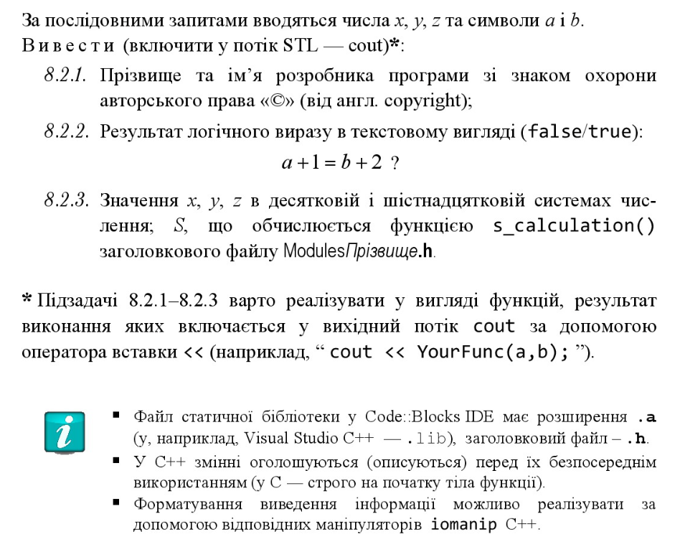

Лістинг 8.2

Main.cpp

#include <iostream>

#include <iomanip>

#include <locale>

#include "ivanov.h"

using namespace std;

//Автор

ostream& Author(ostream& out) {

setlocale(LC_CTYPE,"ukr");

return out << "© Іванов Даніїл Андрійович";

}

//Логічний вираз

ostream& LogicalExpression(ostream& out, char a, char b) {

bool result = (a + 1 == b + 2);

return out << boolalpha << result;

}

//Значення та обчислення

ostream& ValuesAndCalculation(ostream& out, int x, int y, int z) {

out << "x = " << x << " (0x" << hex << x << dec << ")\n";

out << "y = " << y << " (0x" << hex << y << dec << ")\n";

out << "z = " << z << " (0x" << hex << z << dec << ")\n";

double S = s_calculation(x, y, z);

out << "S = " << S << "\n";

return out;

}

int main() {

setlocale(LC_CTYPE,"ukr");

int x, y, z;

char a, b;

// Ввід

cout << "Введіть x: "; cin >> x;

cout << "Введіть y: "; cin >> y;

cout << "Введіть z: "; cin >> z;

cout << "Введіть символ a: "; cin >> a;

cout << "Введіть символ b: "; cin >> b;

// Вивід

cout << "8.2.1: " << Author << endl;

cout << "8.2.2: ";

LogicalExpression(cout, a, b) << endl;

cout << "8.2.3:\n";

ValuesAndCalculation(cout, x, y, z);

return 0;

}

Ivanov.h

#ifndef IVANOV_H_INCLUDED

#define IVANOV_H_INCLUDED

#include <cmath>

inline double s_calculation(int x, int y, int z) { return z * sin(x * x * y) + sqrt(fabs(z - 12 * x)) / pow(y, 3); }

#endif // IVANOV_H_INCLUDED

Псевдокод 8.2

Main.cpp

ПОЧАТОК

Встановити українську локалізацію

Оголосити змінні:

цілі числа x, y, z

символи a, b

Вивести "Введіть x:" і зчитати x

Вивести "Введіть y:" і зчитати y

Вивести "Введіть z:" і зчитати z

Вивести "Введіть символ a:" і зчитати a

Вивести "Введіть символ b:" і зчитати b

Вивести:

"8.2.1: " + ім’я автора (Іванов Даніїл Андрійович)

Обчислити логічний вираз:

Чи рівне (a + 1) значенню (b + 2)

Вивести результат з коментарем "8.2.2:"

Вивести коментар "8.2.3:"

Вивести значення x, y, z у десятковій і шістнадцятковій формі

Обчислити значення S за допомогою функції s_calculation(x, y, z)

Вивести результат S

КІНЕЦЬ

Ivanov.h

ПОЧАТОК

Встановити українську локалізацію

Оголосити змінні: x, y, z – цілі числа a, b – символи

Вивести "Введіть x:" і зчитати x Вивести "Введіть y:" і зчитати y Вивести "Введіть z:" і зчитати z Вивести "Введіть символ a:" і зчитати a Вивести "Введіть символ b:" і зчитати b

Вивести "8.2.1: " + інформацію про автора (Іванов Даніїл Андрійович)

Обчислити логічний вираз: (a + 1) == (b + 2) Вивести "8.2.2: " та результат (true/false)

Вивести "8.2.3:" Вивести значення x у десятковій та шістнадцятковій формі Вивести значення y у десятковій та шістнадцятковій формі Вивести значення z у десятковій та шістнадцятковій формі

Обчислити значення S за допомогою функції s_calculation(x, y, z) Функція: Вхід: x, y, z (цілі) Обчислення: S = z * sin(x * x * y) + √|z - 12 * x| / y³ Повернути значення S

Вивести результат S

КІНЕЦЬ

Аргументи

Як створюється структура програми на C++ (з main())

Як підключати стандартні та власні заголовочні файли (#include)

Що таке простір імен (namespace std)

Що таке заголовочний файл і як його використовувати (ivanov.h)

Як використовувати inline функції для оптимізації

Як правильно оголошувати змінні різних типів (int, double, char)

Що таке функція і як її оголосити/викликати

Як зчитувати значення з клавіатури за допомогою cin

Як виводити текст і змінні на екран за допомогою cout

Як форматувати вивід з допомогою iomanip

Як виводити булеві значення словами (true/false) через boolalpha

Як виводити числа у шістнадцятковій формі (hex, dec)

Як виконувати обчислення з цілими та дійсними числами

Як використовувати математичні функції (sin, sqrt, pow, fabs)

Як працювати з комбінованими виразами (з вкладеними функціями)

Як підносити до степеня (pow(y, 3))

Як знаходити абсолютне значення (fabs)

Як працювати з тригонометричними функціями (sin)

Як використовувати вираз x * x для зведення в квадрат

Як працювати зі змінними типу char

Як символи можна обробляти як числа (ASCII-коди)

Як можна виконувати логічні операції над символами

Як перевіряти умови з символами (a + 1 == b + 2)

Як формуються логічні вирази у C++

Як інтерпретуються булеві значення (true, false)

Як пов’язати арифметику з логікою (у LogicalExpression)

Як результат логічного виразу можна відразу виводити

Як створювати власні функції, які повертають ostream&

Як передавати змінні у функції за значенням

Як використовувати inline для невеликих функцій

Як функція може працювати без return (якщо повертає ostream&)

Як створити функцію для обчислення конкретного виразу (наприклад, s_calculation)

Як встановити українську локалізацію (setlocale)

Як забезпечити коректний вивід кирилиці у Windows-консолі

Що таке LC_CTYPE і як він впливає на вивід

Як вивести інформацію про автора

Як реалізувати функцію підпису (Author)

Як структурувати програму так, щоб розділяти логіку по функціях

Як створити заголовочний файл

Як включати власні файли за допомогою #include "ivanov.h"

Як уникнути повторного підключення через #ifndef, #define, #endif

Як виносити обчислення в окрему функцію (s_calculation)

Як позначати шістнадцяткові значення з префіксом 0x

Як повертатися до десяткової системи після hex

Як використовувати << для побудови гнучкого виводу

Як можна поєднувати текст і значення у cout

Як розділяти логічні частини програми для кращого читання

Як коментувати код (однорядкові та блокові коментарі)

Як тестувати логіку на простих значеннях, вводячи різні x, y, z

Як завершити програму командою return 0 (успішне завершення)